Obrazac 3.
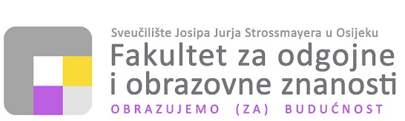
--------------------------------------------------------------------------------------------------------------------------------------------------------------------------------------------
31000 Osijek, Ulica cara Hadrijana 10 +385 31 321 700 ▪ helpdesk@foozos.hr ▪ www.foozos.hr
OIB: 28082679513 ▪ MB: 1404881 ▪ IBAN: HR0823600001103081122

Izjava o suglasnosti za objavu
završnog/diplomskog rada na repozitoriju

Suglasan/suglasna sam da se moj završni/diplomski rad objavi na nacionalnom repozitoriju odnosno repozitoriju Fakulteta za odgojne i obrazovne znanosti u sastavu Sveučilišta Josipa Jurja Strossmayera u Osijeku u skladu s odredbama članka 58. stavka 5., odnosno članka 59. stavka 4. Zakona o visokom obrazovanju i znanstvenoj djelatnosti i („Narodne novine“ br. 119/22.).

Ime i prezime
studenta/ice:
JMBAG:
Status studenta/ice: | redoviti/izvanredni
OIB:
Adresa e-pošte:
Naziv studija: | sveučilišni prijediplomski studij/diplomski studij/integrirani prijediplomski i diplomski studij
Vrsta rada: | završni rad/diplomski rad
Naslov teme na hrvatskom jeziku:
Naslov teme na engleskom jeziku:
Mentor/ica:
Sumentor/ica:

Ovom izjavom potvrđujem da sam autor/ica predanog završnog/diplomskog rada i da sadržaj predane elektroničke datoteke u potpunosti odgovara sadržaju završnog/diplomskog rada.

Datum |  |  | Potpis studenta/ice

